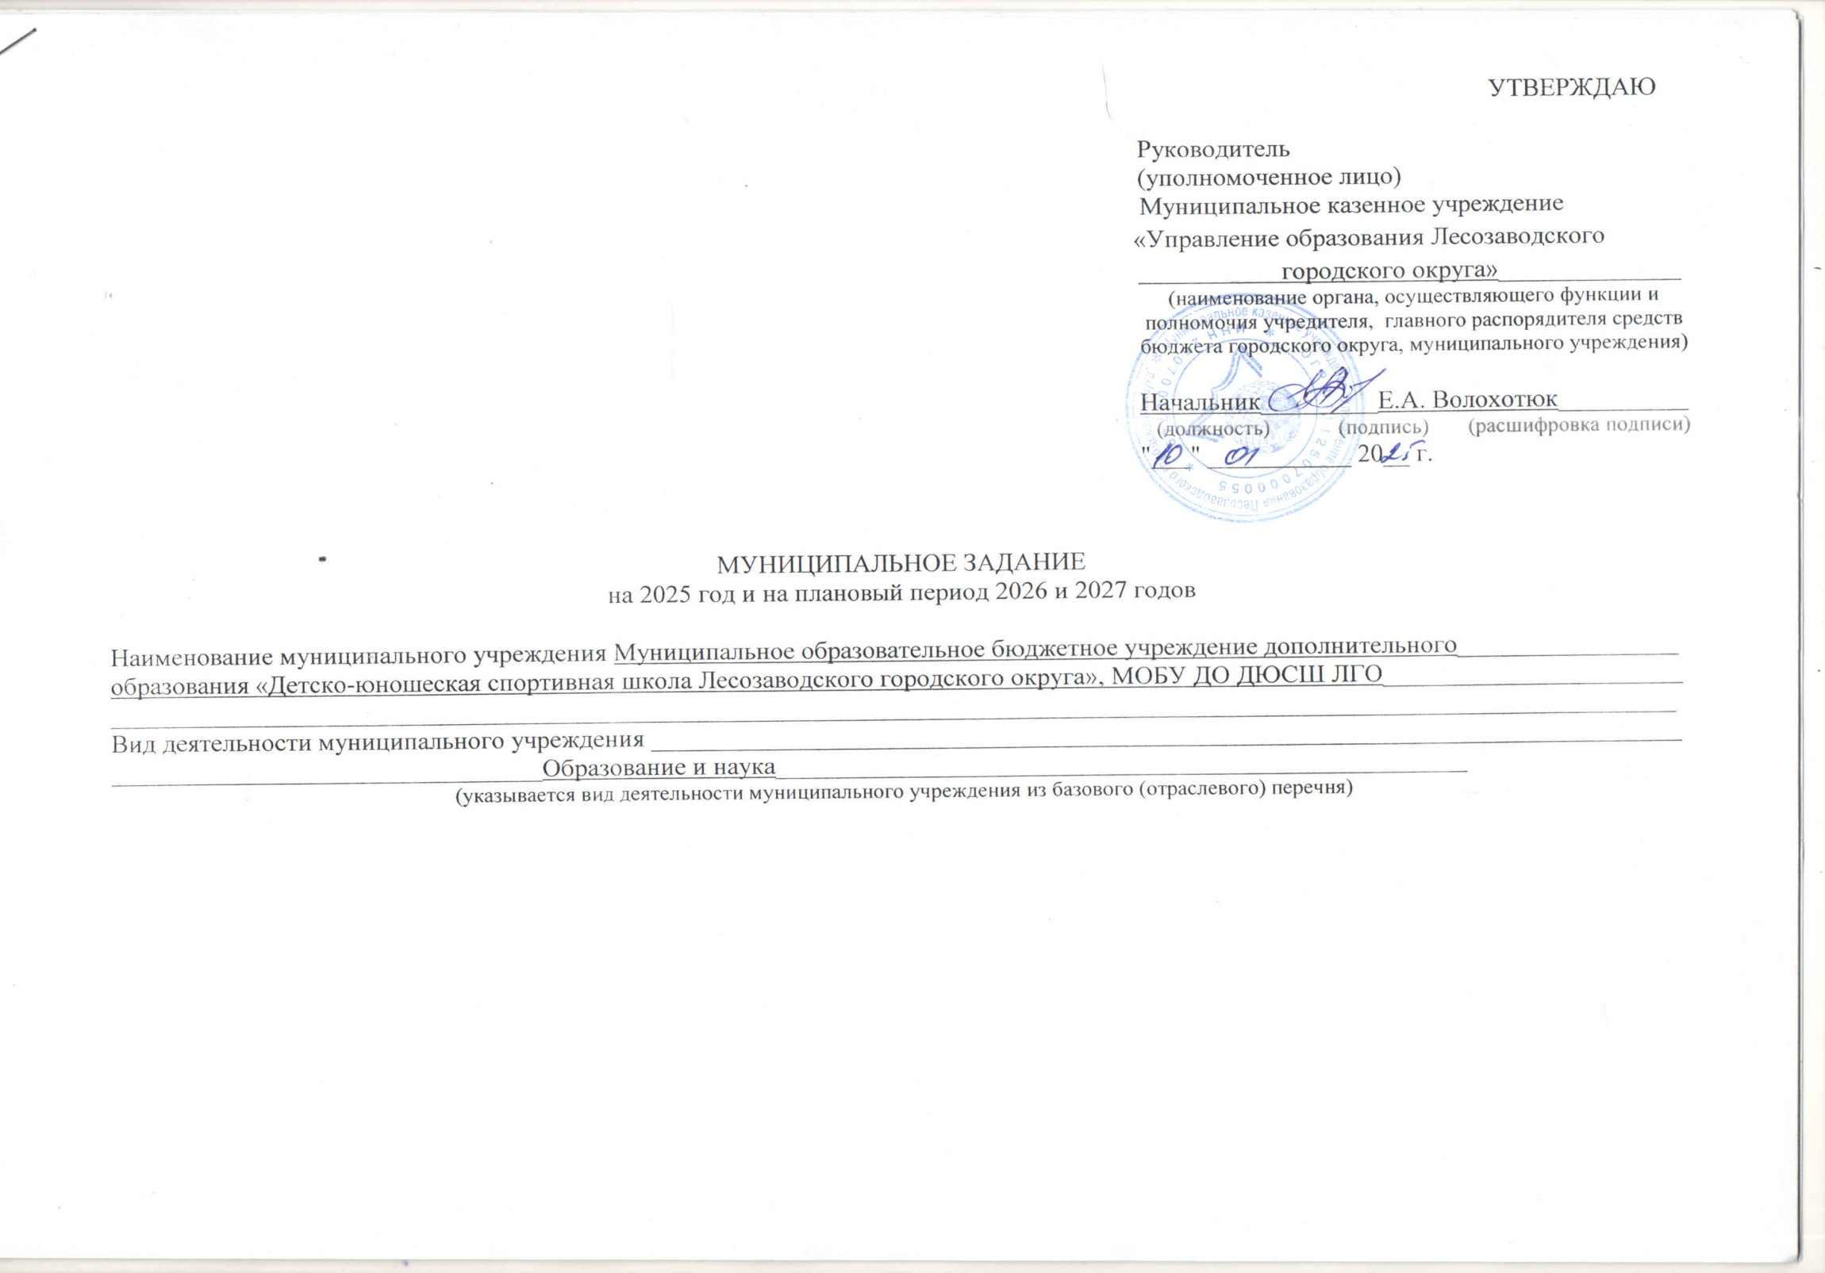

Часть 1. Сведения об оказываемых муниципальных услугах

Раздел _________

|  |
| --- |
| 42.Г42.0 |

1. 1. Наименование муниципальной услуги 1.Реализация дополнительных____

общеразвивающих программ_____________________________________________________________________

Код по базовому

_____________________________________________________________________________________________ (отраслевому)

2. Категории потребителей муниципальной услуги_Физические лица______________________ перечню

_____________________________________________________________________________________________

_____________________________________________________________________________________________

3. Показатели, характеризующие объем и (или) качество муниципальной услуги:

3.1. Показатели, характеризующие качество муниципальной услуги:

|  |  |  |  |  |  |  |  |  |  |  |  |  |
| --- | --- | --- | --- | --- | --- | --- | --- | --- | --- | --- | --- | --- |
| Уникальный номер реестровой записи | Показатель, характеризующий содержание муниципальной услуги | | | Показатель, характеризующий условия (формы) оказания муниципальной услуги | | Показатель качества муниципальной услуги | | Значение показателя качества муниципальной услуги | | | Допустимые (возможные) отклонения от установленных показателей качества муниципальной услуги | |
| наименование показателя | наименование единицы измерения | 2025 год (очередной финансовый год) | 2026 год  (1-й год планового периода) | 2027 год  (2-й год планового периода) | в процентах | в абсолютных показателях |
| Показатель 1 | Показатель 2 | Показатель 3 | Показатель 1 | Показатель 2 |
| 1 | 2 | 3 | 4 | 5 | 6 | 7 | 8 | 9 | 10 | 11 | 12 | 13 |
| 804200О.99.0.ББ52АЕ52000 | не указано | не указано | физкультурно-спортивной | очная |  | Доля детей осваивающих дополнительные образовательные программы в образовательном учреждении | процент | 100% | 100% | 100% | 5% |  |
| Доля детей ставших победителями и призерами всероссийских и международных мероприятий | процент | 1% | 1% | 1% | 5% |  |
| Доля родителей (законных представителей) удовлетворенных условиями и качеством предоставляемой образовательной услуги | процент | 100% | 100% | 100% | 5% |  |

3.2. Показатели, характеризующие объем муниципальной услуги:

|  |  |  |  |  |  |  |  |  |  |  |  |  |  |  |  |
| --- | --- | --- | --- | --- | --- | --- | --- | --- | --- | --- | --- | --- | --- | --- | --- |
| Уникальный номер реестровой записи | Показатель, характеризующий содержание муниципальной услуги | | | Показатель, характеризующий условия (формы) оказания муниципальной услуги | | Показатель объема муниципальной услуги | | Значение показателя объема муниципальной услуги | | | Средний размер платы (цена, тариф) | | | Допустимые (возможные) отклонения от установленных показателей качества муниципальной услуги | |
| Показатель 5 | Наименование единицы измерения | 2025 год (очередной финансовый год) | 2026 год (1-й год планово  го периода) | 2027 год (2-й год планово  го периода) | 2025 год (очередной финансовый год) | 2026 год  (1-й год планово  го периода) | 2027 год  (2-й год планово  го периода) | в процентах | в абсолютных показателях |
| Показатель 1 | Показатель 2 | Показатель 3 | Показатель 1 | Показатель 2 |
| 1 | 2 | 3 | 4 | 5 | 6 | 7 | 8 | 9 | 10 | 11 | 12 | 13 | 14 | 15 | 16 |
| 804200О.99.0.ББ52АЕ52000 | не указано | не указано | физкультурно-спортивной | очная |  | число обучающихся | чел. | 518 | 518 | 518 | бесплатно | бесплатно | бесплатно | 5% |  |

4. Нормативные правовые акты, устанавливающие размер платы (цену, тариф) либо порядок ее (его) установления:

|  |  |  |  |  |
| --- | --- | --- | --- | --- |
| Нормативный правовой акт | | | | |
| вид | принявший орган | дата | номер | наименование |
| 1 | 2 | 3 | 4 | 5 |
|  |  |  |  |  |

5. Порядок оказания муниципальной услуги:

5.1. Нормативные правовые акты, регулирующие порядок оказания муниципальной услуги

1. Приказ Министерства образования и науки РФ от 09.11.2018 № 196 «Об утверждении Порядка организации и осуществления образовательной деятельности по дополнительным общеобразовательным программам».

2. Федеральный закон Государственная Дума РФ от 16.09.2003 № 131-ФЗ «Об общих принципах организации местного самоуправления в Российской Федерации».

3. Федеральный закон Государственная Дума РФ от 06.10.1999 № 184-ФЗ «Об общих принципах организации законодательных (представительных) и исполнительных органов государственной власти субъектов Российской Федерации».

4. Закон Государственная Дума РФ от 29.12.2012 № 273-ФЗ «Об образовании в Российской Федерации».

5. Решение Думы Лесозаводского городского округа № 143-НПА от 29.04.2014 года «Об утверждении Положения «Об организации предоставления дополнительного образования детей в муниципальных образовательных организациях Лесозаводского городского округа»»

(наименование, номер и дата нормативного правового акта)

5.2. Порядок информирования потенциальных потребителей муниципальной услуги:

|  |  |  |
| --- | --- | --- |
| Способ информирования | Состав размещаемой информации | Частота обновления информации |
| 1 | 2 | 3 |
| Личное обращение граждан, по телефонам для справок (консультаций), в письменной форме на основании письменного обращения, посредством почтовой связи, средствами электронной почты по электронным адресам ОУ | Предоставление полной информации по обращению граждан | По мере обращения |
| На информационных стендах, размещаемых в учреждении в помещениях, предназначенных для приема посетителей | 1. Устав ОУ  2. Информация о деятельности учреждения  3.Правила внутреннего трудового распорядка  4.Перечень документов при приеме детей в ОУ  5.Копия лицензии на право ведения образовательной деятельности  6.Свидетельство о государственной регистрации ОУ | По мере изменения информации |
| на официальном сайте образовательного учреждения в сети интернет | 1. Устав ОУ  2. Информация о деятельности учреждения  3.Нормативные акты регулирующие деятельность учреждения  4.Перечень документов при приеме детей в ОУ | По мере изменения информации |
| В средствах массовой информации | Информация о проводимых мероприятиях в ОУ | По мере проводимых мероприятий |
| Родительские собрания | Информация о результатах контроля о выполнении муниципального задания | 2 раза в год |
| Индивидуальная работа с родителями | Заключение договоров о сотрудничестве, знакомство с нормативно-правовыми документами, регламентирующими деятельность ОУ | постоянно |

Часть 2. Сведения о выполняемых работах

Раздел _________

|  |
| --- |
|  |

1. Наименование работы _____________________________________________________________________ Код по базовому

___________________________________________________________________________________________ (отраслевому)

2. Категории потребителей работы _____________________________________________________________ перечню

___________________________________________________________________________________________

3. Показатели, характеризующие объем и (или) качество работы:

3.1. Показатели, характеризующие качество работы:

|  |  |  |  |  |  |  |  |  |  |  |  |  |
| --- | --- | --- | --- | --- | --- | --- | --- | --- | --- | --- | --- | --- |
| Уникальный номер реестровой записи | Показатель, характеризующий содержание работы | | | Показатель, характеризующий условия (формы) выполнения работы | | Показатель качества работы | | Значение показателя качества работы | | | Допустимые (возможные) отклонения от установленных показателей качества муниципальной услуги | |
| наименование показателя | наименование единицы измерения | 20__ год  (очередной финансовый год) | 20__ год  (1-й год планового периода) | 20__ год  (2-й год планового периода) | в процентах | в абсолютных показателях |
| __________  (наименование показателя) | __________  (наименование показателя) | ________________(наименование показателя) | __________  (наименование показателя) | __________  (наименование показателя) |
| 1 | 2 | 3 | 4 | 5 | 6 | 7 | 8 | 9 | 10 | 11 | 12 | 13 |
|  |  |  |  |  |  |  |  |  |  |  |  |  |
|  |  |  |  |  |  |  |
|  |  |  |  |  |  |  |  |  |  |  |  |  |

3.2. Показатели, характеризующие объем работы:

|  |  |  |  |  |  |  |  |  |  |  |  |  |  |  |  |  |
| --- | --- | --- | --- | --- | --- | --- | --- | --- | --- | --- | --- | --- | --- | --- | --- | --- |
| Уникальный номер реестровой записи | Показатель, характеризующий содержание работы | | | Показатель, характеризующий условия (формы) выполнения работы | | Показатель объема работы | | | Значение показателя объема работы | | | Средний размер платы  (цена, тариф) | | | Допустимые (возможные) отклонения от установленных показателей качества муниципальной услуги | |
| наименование показателя | наименование единицы измерения | описание работы | 20__ год (очередной финансовый год) | 20__ год  (1-й год планового периода) | 20__ год  (2-й год планового периода) | 20__ год (очередной финансовый год) | 20__ год  (1-й год планового периода) | 20__ год  (2-й год планового периода) | в процентах | в абсолютных показателях |
| __________  (наименование показателя) | __________  (наименование показателя) | __________  (наименование показателя) | __________  (наименование показателя) | __________  (наименование показателя) |
| 1 | 2 | 3 | 4 | 5 | 6 | 7 | 8 | 9 | 10 | 11 | 12 | 13 | 14 | 15 | 16 |  |
|  |  |  |  |  |  |  |  |  |  |  |  |  |  |  |  |  |
|  |  |  |  |  |  |  |  |  |  |  |
|  |  |  |  |  |  |  |  |  |  |  |  |  |  |  |  |  |

Часть 3. Прочие сведения о муниципальном задании

1. Основания (условия и порядок) для досрочного прекращения выполнения муниципального задания: Ликвидация учреждения, реорганизация учреждения, исключение муниципальной услуги из ведомственного перечня муниципальных услуг, иные основания предусмотренные нормативными правовыми актами Российской федерации, при наступлении чрезвычайных ситуаций___________________

2. Иная информация, необходимая для выполнения (контроля за выполнением) муниципального задания ____________________________

_________________________________________________________________________________________________________________________

3. Порядок контроля за выполнением муниципального задания

|  |  |  |
| --- | --- | --- |
| Форма контроля | Периодичность | Органы, осуществляющие контроль за выполнением муниципального задания |
| 1 | 2 | 3 |
| 1. Внутренний | 1) по мере необходимости | руководитель учреждения |

